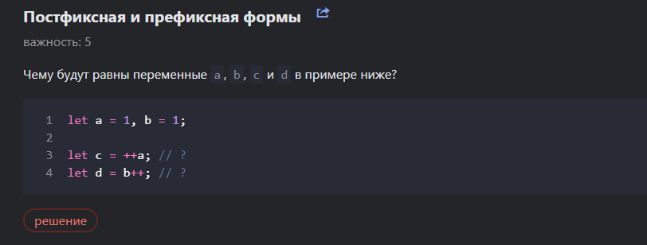

Ответ: a, b, c = 2, а d = 1 (Постфиксная форма инкремента вызывает старое (еще не измененное) значение)

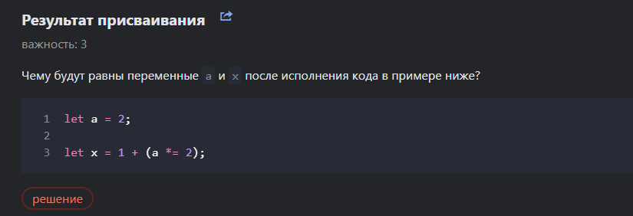

Ответ: a = 4, x = 5 (значение переменной а умножается и присваивается обратно переменой а, а дальше все понятно)

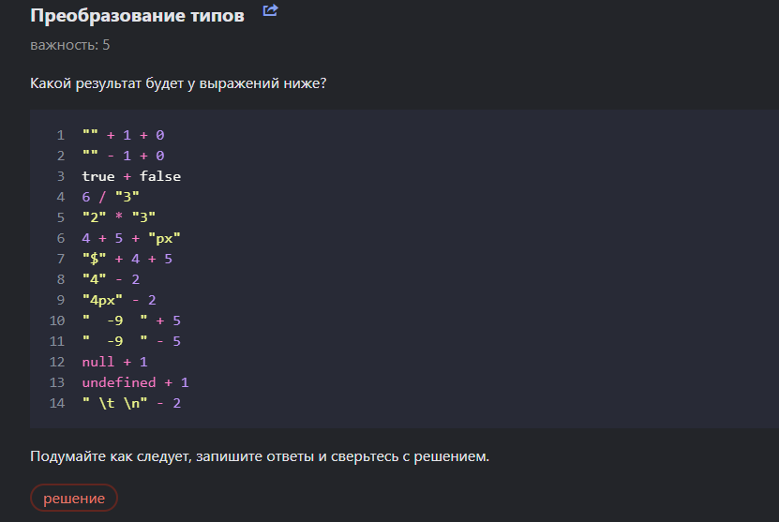

Ответ: 1 = `10`, 2 = -1, 3 = 1, 4 = 2 , 5 = 6, 6 =`9px`, 7 = `$45`, 8 =2 , 9 = NaN,

10 = ` -9 5` , 11 = -14 , 12 = 1 , 13 = NaN, 14 = -2.

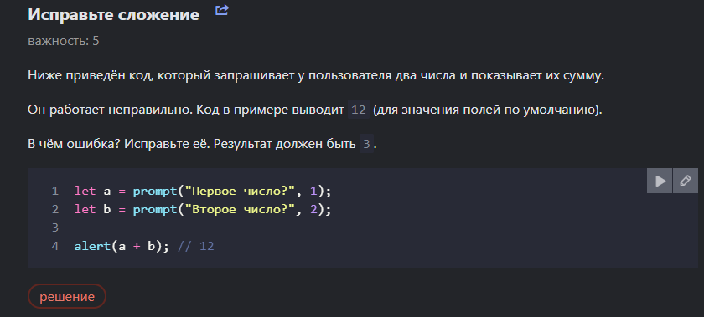

Ответ: нужно строки привести к числам, используя Number() или +.